**Встречаем нашу Олимпиаду!**

В МБДОУ д/с №19 «Казачок» 07 февраля 2014 года прошли мероприятия, посвященные к открытию ХХII зимних Олимпийских игр в г.Сочи «Здоровые дети – в здоровой семье».

**Цель** мероприятий – приобщение детей к семейным ценностям и традициям, сохранение и укрепление здоровья детей, обеспечение их гармоничного развития.

В детском саду была проведена большая предварительная работа по подготовке и проведению мероприятий, посвященной зимней Олимпиаде.

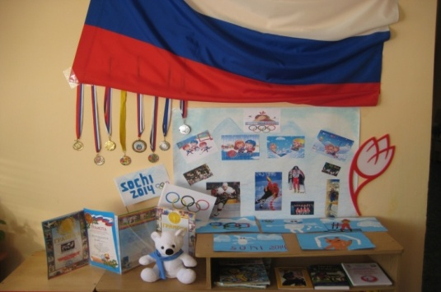С педагогами были проведены консультации, беседы, показаны презентации слайдовые на спортивную тематику.

Были созданы олимпийские уголки в группах, атрибутику и информационный материал для которых были собраны педагогами совместно с родителями.

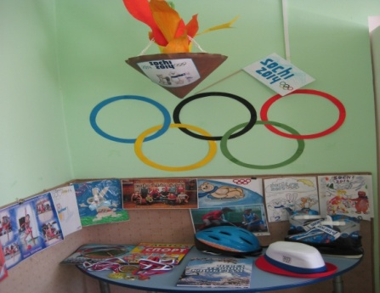

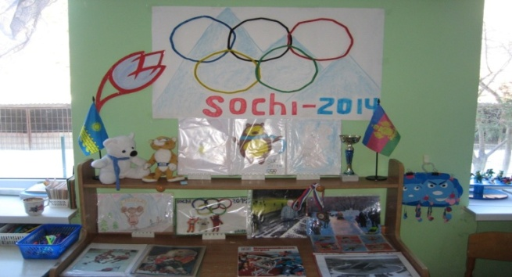Были проведены и совместные выставки творческих работ детей и родителей. Были приглашены учащиеся МБУ ОО школы №17 с.Сукко и спортсмены старшего возраста, которые занимаются спортом, посещают спортивный зал. Они рассказали много интересного детям о спортивной жизни, показали свои награды, фотографии.

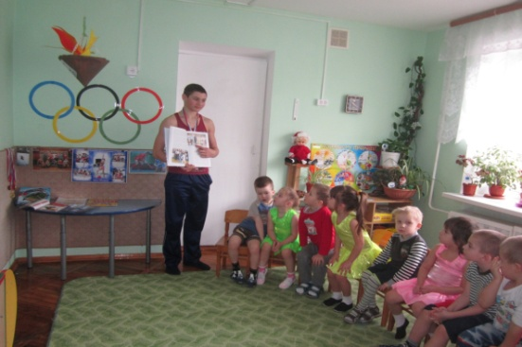 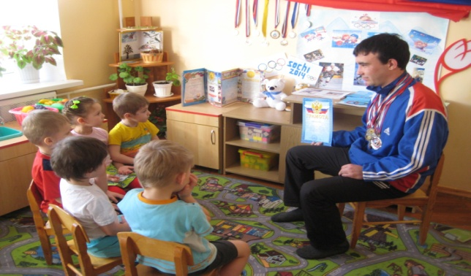

Воспитатели в группах провели интересные конкурсы, эстафеты, игры, в которых приняли участие дети, сотрудники детского сада и родители. В роли спортсменов побывали и малыши. Были написаны сценарии праздников для каждой группы. Составлен план мероприятий на спортивную тему на февраль месяц. Дети ознакомились с историей возникновения Олимпиады, гимном, зимними видами спорта, спортивными атрибутами, символикой, традицией олимпийских игр в форме слайдовых презентаций. С детьми рассматривали фотографии, картинки, книги, альбомы на спортивную тему, читали книги, загадывали загадки, разучивали песни, стихи. Девочки показали спортивный танец.

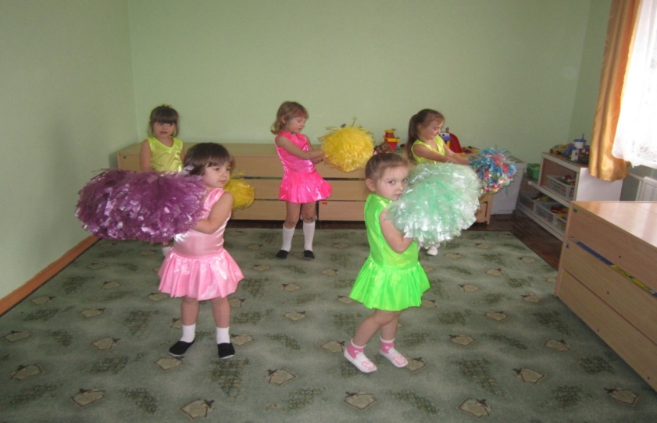 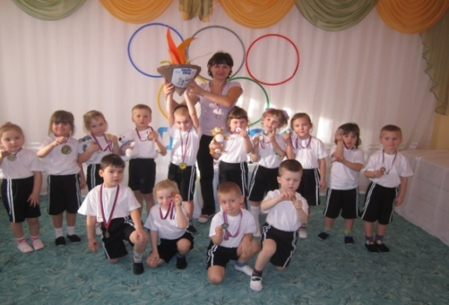

Победители соревнований получили свои заслуженные награды.

Соревнования проходили как в помещении, так и на участке детского сада.

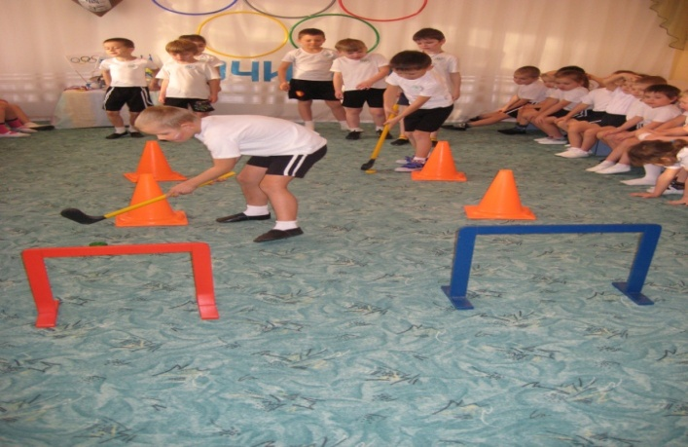 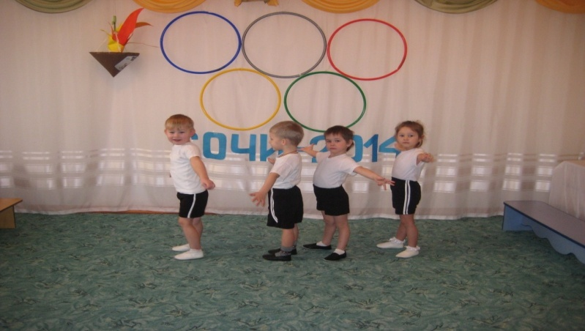

Малыши показали, как умеют делать зарядку и спортивные упражнения, катались на санках, дети старшего возраста играли в хоккей, стали саночниками, состязались на лыжах, в биатлоне, играли в снежки.

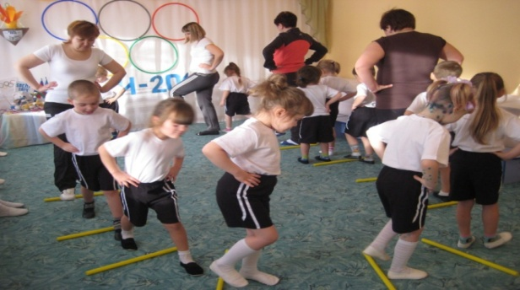 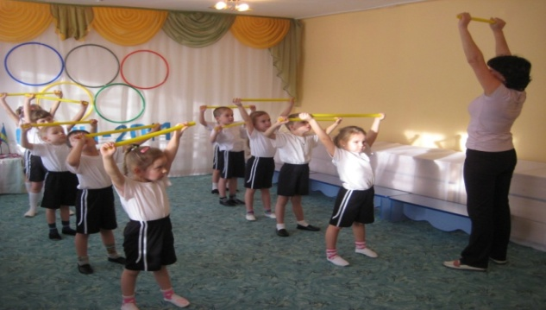

Вместе с детьми в соревнованиях приняли участие сотрудники детского сада, родители. День открытия зимней Олимпиады в г. Сочи прошел интересно, весело в детском саду. Дети получили массу положительных эмоций,

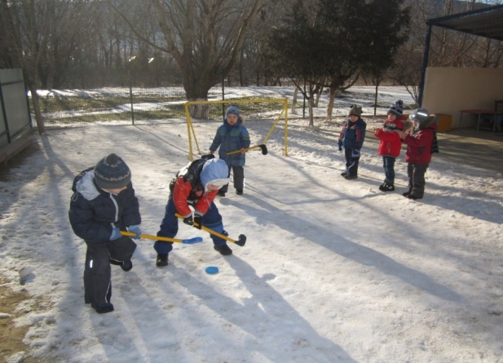 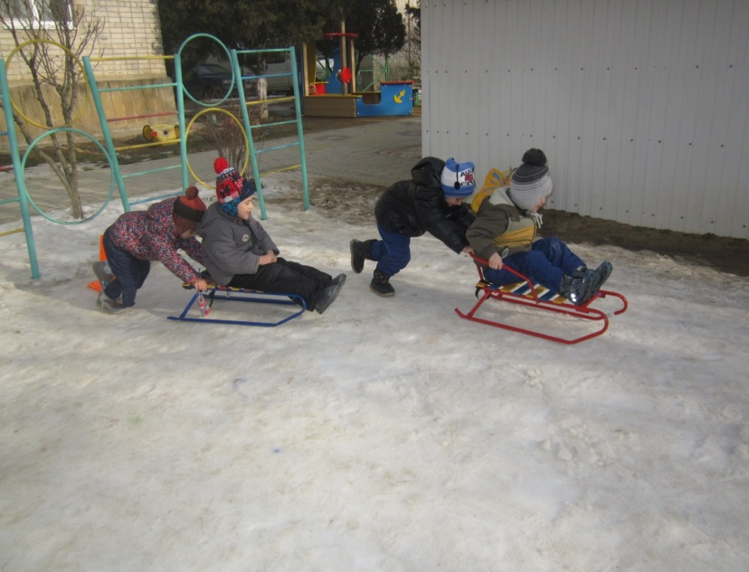

узнали много интересного об Олимпийских играх, были награждены сладким призом.

Старший воспитатель Маркарова Р.С.